  - IP ресурсы компании
theHarvester -d otus.ru -b all
ASN
- AS13335
- AS29182
- AS49505
IPs
- 31.186.100.36
- 45.12.19.27
- 69.16.175.10
- 69.16.175.42
- 80.87.192.10
- 92.53.101.132
- 95.213.229.86
- 95.213.229.217
- 104.26.4.108
- 104.26.5.108
- 172.67.75.130
- 185.165.123.36
- 185.215.4.10
- 185.215.4.18
- 188.114.81.218
- 188.120.249.183
- 2606:4700:20::681a:46c
- 2606:4700:20::681a:56c
- 2606:4700:20::ac43:4b82
[*] Emails found: help@otus.ru
  - Поддомены 2 и 3 уровней
Поддомены 2 уровня
about.otus.ru: 2606:4700:20::ac43:4b82
about.otus.ru: 2606:4700:20::681a:46c
about.otus.ru: 104.26.5.108
about.otus.ru: 2606:4700:20::681a:56c
about.otus.ru: 172.67.75.130
about.otus.ru: 104.26.4.108
about.otus.ru: 185.165.123.36
about.otus.ru
cdn.otus.ru: 172.67.75.130
cdn.otus.ru: 2606:4700:20::681a:56c
cdn.otus.ru: 104.26.4.108
cdn.otus.ru: 2606:4700:20::681a:46c
cdn.otus.ru: 104.26.5.108
cdn.otus.ru: 2606:4700:20::ac43:4b82
cdn.otus.ru: 31.186.100.36
cdn.otus.ru: 188.114.96.171
direct.otus.ru: 185.215.4.18
docreation.otus.ru: 104.26.4.108
docreation.otus.ru: 104.26.5.108
docreation.otus.ru: 172.67.75.130
docreation.otus.ru: 2606:4700:20::681a:56c
docreation.otus.ru: 2606:4700:20::681a:46c
docreation.otus.ru: 2606:4700:20::ac43:4b82
docreation.otus.ru: 188.114.98.160
email.otus.ru: smtp1-in.getresponse360.pl.
email.otus.ru: 188.114.81.218
email.otus.ru: smtp1-in.getresponse360.pl
grafana.otus.ru: 188.114.98.171
grafana.otus.ru: 2606:4700:20::681a:46c
grafana.otus.ru: 104.26.5.108
grafana.otus.ru: 104.26.4.108
grafana.otus.ru: 2606:4700:20::681a:56c
grafana.otus.ru: 172.67.75.130
grafana.otus.ru: 2606:4700:20::ac43:4b82
happy.otus.ru: 2606:4700:20::ac43:4b82
happy.otus.ru: 104.26.4.108
happy.otus.ru: 172.67.75.130
happy.otus.ru: 95.216.160.137
happy.otus.ru: 104.26.5.108
happy.otus.ru: 188.114.96.160
happy.otus.ru: 2606:4700:20::681a:56c
happy.otus.ru: 2606:4700:20::681a:46c
investment-2018q3.otus.ru: 104.26.5.108
investment-2018q3.otus.ru: 2606:4700:20::681a:46c
investment-2018q3.otus.ru: 188.114.99.160
investment-2018q3.otus.ru: 2606:4700:20::681a:56c
investment-2018q3.otus.ru: 104.26.4.108
investment-2018q3.otus.ru: 2606:4700:20::ac43:4b82
investment-2018q3.otus.ru: 172.67.75.130
investment-en.otus.ru: 2606:4700:20::681a:46c
investment-en.otus.ru: 2606:4700:20::681a:56c
investment-en.otus.ru: 188.114.99.160
investment-en.otus.ru: 104.26.4.108
investment-en.otus.ru: 2606:4700:20::ac43:4b82
investment-en.otus.ru: 172.67.75.130
investment.otus.ru: 2606:4700:20::ac43:4b82
investment.otus.ru: 2606:4700:20::681a:56c
investment.otus.ru: 2606:4700:20::681a:46c
investment.otus.ru: 188.114.98.160
investment.otus.ru: 104.26.5.108
investment.otus.ru: 104.26.4.108
landing.otus.ru: 104.26.4.108
landing.otus.ru: 188.114.98.160
landing.otus.ru: 2606:4700:20::681a:56c
landing.otus.ru: 104.26.5.108
landing.otus.ru: 2606:4700:20::ac43:4b82
landing.otus.ru: 188.114.98.171
landing.otus.ru: 2606:4700:20::681a:46c
meetup.otus.ru: 104.26.4.108
meetup.otus.ru: 2606:4700:20::681a:46c
meetup.otus.ru: 2606:4700:20::681a:56c
meetup.otus.ru: 172.67.75.130
meetup.otus.ru: 185.215.4.10
meetup.otus.ru: 2606:4700:20::ac43:4b82
meetup.otus.ru: 104.26.5.108
proxy.otus.ru: 95.216.160.137
sap-test.otus.ru
sap-test.otus.ru: 95.213.229.86
sap.otus.ru: 104.26.5.108
sap.otus.ru: 2606:4700:20::681a:56c
sap.otus.ru: 104.26.4.108
sap.otus.ru: 2606:4700:20::ac43:4b82
sap.otus.ru: 2606:4700:20::681a:46c
sap.otus.ru: 188.114.96.160
solochat.otus.ru: 2606:4700:20::681a:56c
solochat.otus.ru: 188.114.96.160
solochat.otus.ru: 104.26.5.108
solochat.otus.ru: 172.67.75.130
solochat.otus.ru: 2606:4700:20::681a:46c
special.otus.ru: 2606:4700:20::681a:46c
special.otus.ru: 185.215.4.10
special.otus.ru: 104.26.4.108
special.otus.ru: 2606:4700:20::681a:56c
teacherbuddy.otus.ru: 2606:4700:20::681a:46c
teacherbuddy.otus.ru: 188.114.98.171
teacherbuddy.otus.ru: 172.67.75.130
teacherbuddy.otus.ru: 104.26.5.108
teacherbuddy.otus.ru: 104.26.4.108
teacherbuddy.otus.ru: 2606:4700:20::681a:56c
teacherbuddy.otus.ru: 2606:4700:20::ac43:4b82
teachernotifierbot.otus.ru: 104.26.5.108
teachernotifierbot.otus.ru: 188.114.98.171
team.otus.ru
test.otus.ru: 104.26.5.108
test.otus.ru: 188.114.99.160
test.otus.ru: 172.67.75.130
test.otus.ru: 104.26.4.108
test.otus.ru: 2606:4700:20::681a:56c
upload.otus.ru: 95.213.229.217
webinar.otus.ru: 185.215.4.10
webinar.otus.ru: 2606:4700:20::681a:46c
webinar.otus.ru: 2606:4700:20::681a:56c
webinar.otus.ru: 172.67.75.130
webinar.otus.ru: 104.26.4.108
www.email.otus.ru: 188.114.81.218
www.otus.ru: 2606:4700:20::681a:46c
www.otus.ru: 188.114.98.171
www.otus.ru: 188.114.98.160
www.otus.ru: 104.26.4.108
www.otus.ru: 2606:4700:20::ac43:4b82
www.otus.ru: 172.67.75.130
www.otus.ru: 2606:4700:20::681a:56c
www.otus.ru: 104.26.5.108
www.test.otus.ru: 104.26.4.108
www.test.otus.ru: 2606:4700:20::681a:56c
www.test.otus.ru: 104.26.5.108
www.test.otus.ru: 172.67.75.130
www.test.otus.ru: 2606:4700:20::ac43:4b82
www.test.otus.ru: 95.213.229.86
www.test.otus.ru: 2606:4700:20::681a:46c
www.test.otus.ru: 188.114.99.160

Поддомены 3 уровня
abuse.email.otus.ru: 188.114.81.218
app1.i.otus.ru: 95.216.160.137
cdn.test.otus.ru: 188.114.98.160
cdn.test.otus.ru: 104.26.4.108
cdn.test.otus.ru: 104.26.5.108
cdn.test.otus.ru: 2606:4700:20::681a:46c
cdn.test.otus.ru: 172.67.75.130
cdn.test.otus.ru: 2606:4700:20::681a:56c
cdn.test.otus.ru: 2606:4700:20::ac43:4b82
docreation.test.otus.ru: 172.67.75.130
docreation.test.otus.ru: 104.26.5.108
docreation.test.otus.ru: 104.26.4.108
docreation.test.otus.ru: 2606:4700:20::681a:46c
docreation.test.otus.ru: 2606:4700:20::ac43:4b82
docreation.test.otus.ru: 2606:4700:20::681a:56c
docreation.test.otus.ru: 188.114.98.160
grafana.team.otus.ru: 2606:4700:20::ac43:4b82
grafana.team.otus.ru: 2606:4700:20::681a:46c
grafana.team.otus.ru: 104.26.4.108
grafana.team.otus.ru: 172.67.75.130
grafana.team.otus.ru
grafana.team.otus.ru: 2606:4700:20::681a:56c
influxdb.i.otus.ru: 188.120.249.188
influxdb.i.otus.ru
influxdb.team.otus.ru: 188.120.249.188
influxdb.team.otus.ru
mta-1.email.otus.ru: 188.114.81.218
multimedia.email.otus.ru: cds.d3n9g6j3.hwcdn.net.
multimedia.email.otus.ru: 69.16.175.10, 69.16.175.42
multimedia.email.otus.ru: cds.d3n9g6j3.hwcdn.net
sap1.i.otus.ru: 188.120.249.183
sap1.i.otus.ru

https://crt.sh – поиск доменов по базе сертификатов
После theHarvester новых доменов на crt.sh не нашёл
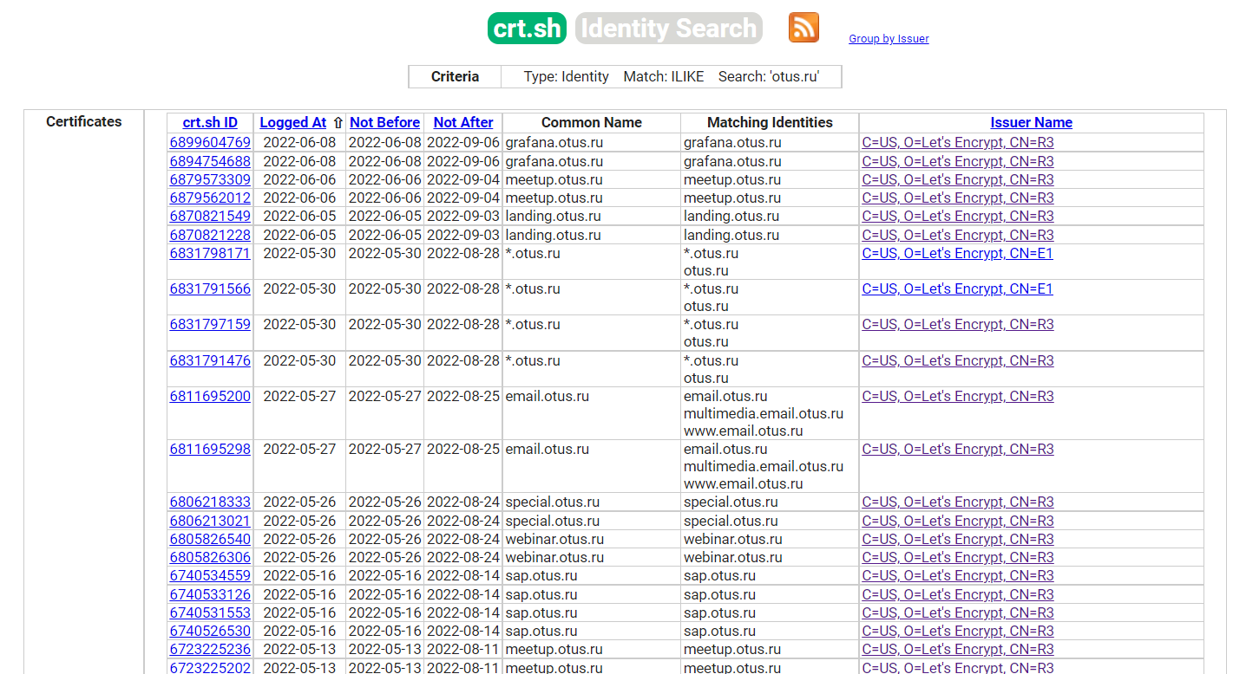
AQUATONE -использует API других сервисов поиска. Плюс там есть сканер портов.
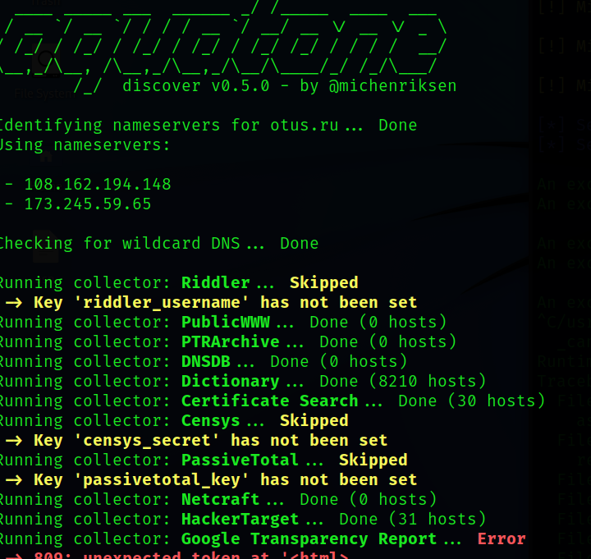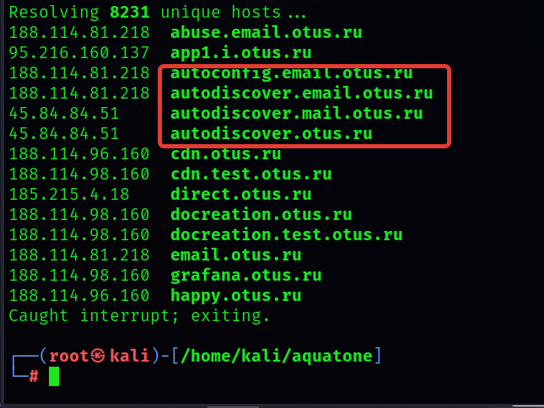
То, что theHarvester не нашёл

Shodan.io – необходима подписка
Spyse.com - не работает (Судя по видеоуроку, на spyse можно было легко выцепить ПО и его версии)
1.3 Поиск сервисов + версии
Nmap -sSV -T4 -F -d –version-trace otus.ru
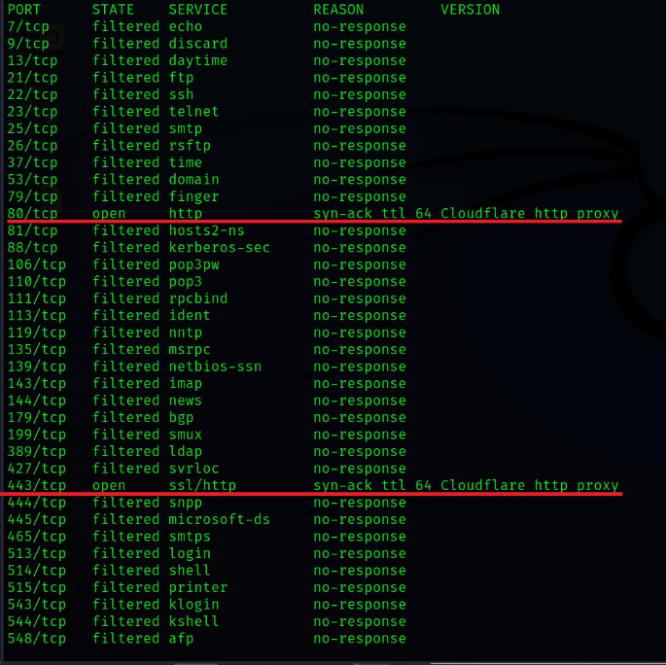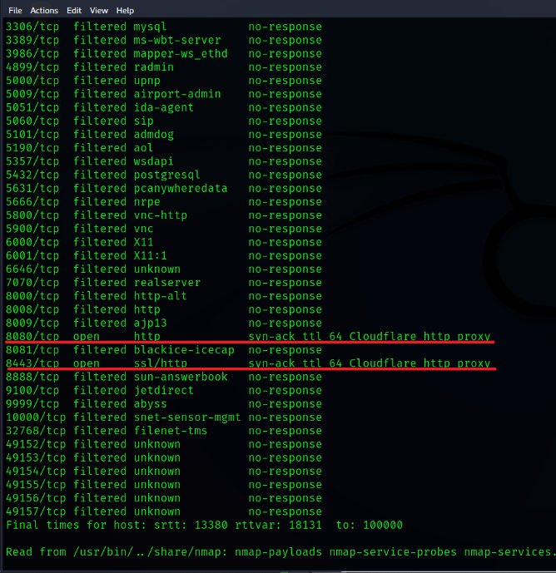
https://webtechsurvey.com/
https://builtwith.com/
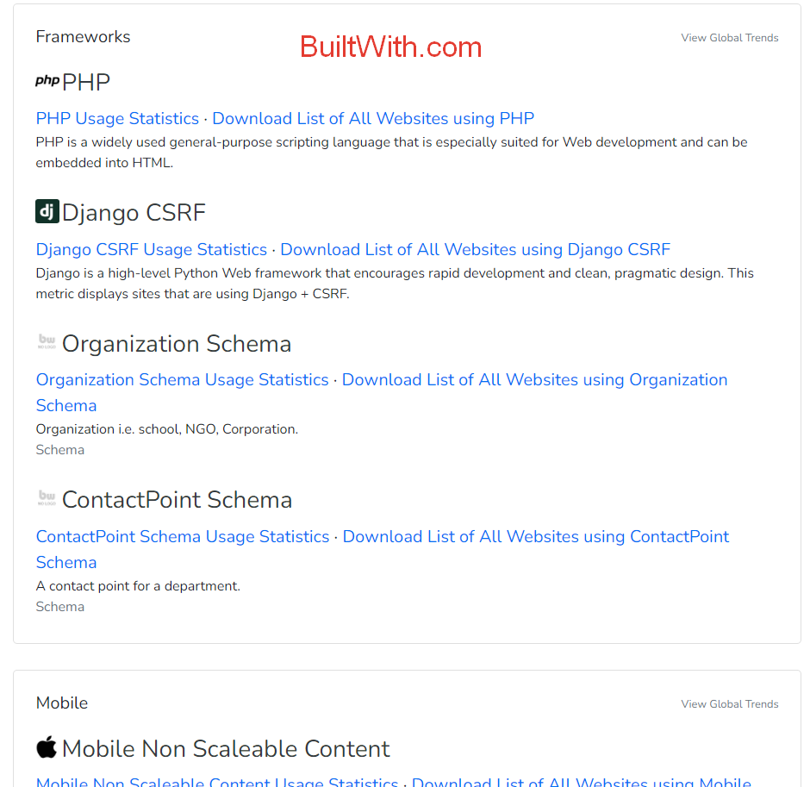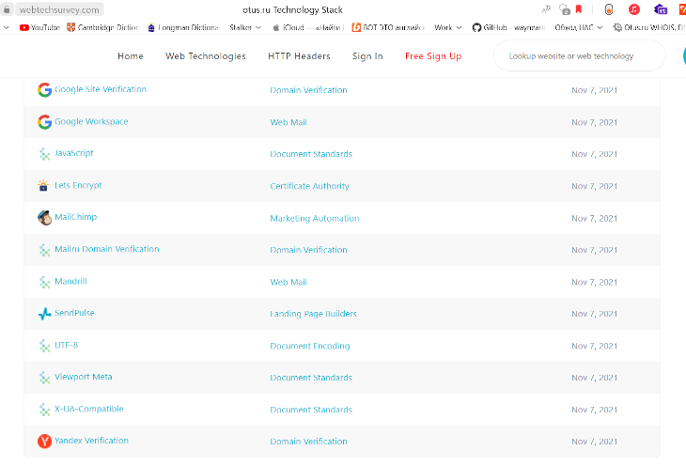
./whatweb (https://github.com/urbanadventurer/WhatWeb.git)
+расширения wappalyzer или what runs
